ACOMPANHAMENTO DE APRENDIZAGEM

AVALIAÇÃO

ESCOLA:
NOME:
ANO E TURMA: _____________ NÚMERO: _______ DATA:
PROFESSOR(A):

Ciências da Natureza – 6º ano – 4º bimestre

Questão 1

O que significa dizer que a célula é a unidade básica e estrutural dos seres vivos?
______________________________________________________________________________________
______________________________________________________________________________________
______________________________________________________________________________________

Questão 2

Na primeira metade do século XIX, os cientistas Matthias Schleiden (1804-1881) e Theodor Schwann (1810-
-1882) propuseram a teoria celular. De que forma o desenvolvimento tecnológico contribuiu para a elaboração dessa teoria?
______________________________________________________________________________________
______________________________________________________________________________________
______________________________________________________________________________________
______________________________________________________________________________________

Questão 3

Para que um ser vivo possa ser chamado de organismo, ele deve apresentar:
a) apenas células.
b) sistemas de organização simples.
c) tecidos e órgãos.
d) células, tecidos, órgãos e sistemas.

Questão 4

A capacidade dos seres vivos de perceber o ambiente interno e o ambiente externo é fundamental para sua sobrevivência. Nos seres humanos, uma das funções do sistema nervoso é a de receber, interpretar e desencadear respostas a estímulos. Para exercer essas funções, as informações no sistema nervoso devem ser transmitidas entre as células. Como funciona a transmissão das informações entre as células do sistema nervoso?
______________________________________________________________________________________
______________________________________________________________________________________
______________________________________________________________________________________
______________________________________________________________________________________

Questão 5

Assinale a alternativa incorreta.
a) Uma resposta reflexa medular é uma resposta rápida e involuntária a um estímulo.
b) Nas respostas reflexas medulares os estímulos são transmitidos pelos neurônios até a medula, sem a participação do cérebro.
c) Cada neurônio do cérebro está conectado a milhares de outros neurônios, podendo receber várias mensagens ao mesmo tempo.
d) As ações voluntárias, como o ato de beber água, não têm a participação do encéfalo, portanto não podemos controlá-las.

Questão 6

Como as drogas atuam sobre o funcionamento do sistema nervoso?
______________________________________________________________________________________
______________________________________________________________________________________
______________________________________________________________________________________
______________________________________________________________________________________

Questão 7

Sobre os órgãos dos sentidos, assinale a alternativa incorreta.
a) A pele apresenta receptores sensíveis aos estímulos de dor, pressão, textura, calor e frio.
b) A língua está relacionada ao sentido da gustação, e nela encontram-se as papilas linguais.
c) No olho existem células receptoras de estímulos luminosos conhecidas como cones e bastonetes.
d) A orelha é um órgão relacionado apenas a audição.

Questão 8

Os esquemas abaixo ilustram a formação de imagens no olho míope nas seguintes situações: sem lente, com lente corretiva divergente e com lente corretiva convergente. Analise o esquema e responda: qual lente é a indicada para a correção da miopia? Justifique sua resposta.

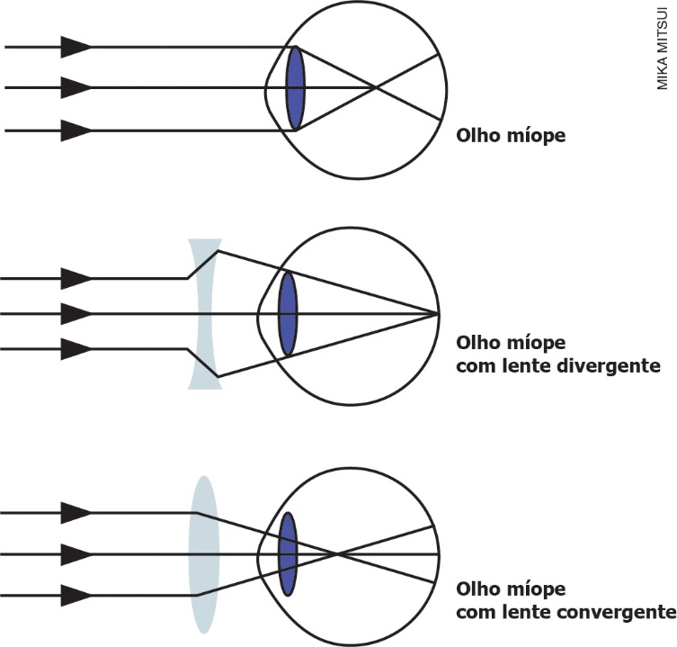

Questão 9

Complete o mapa conceitual com as palavras apresentadas abaixo.

OLFATO |  | SENTIDOS |  | GUSTAÇÃO |  | ÓRGÃOS DOS SENTIDOS |  | AUDIÇÃO

 | SISTEMA NERVOSO |  | TATO |  | IMPULSOS NERVOSOS |  | VISÃO

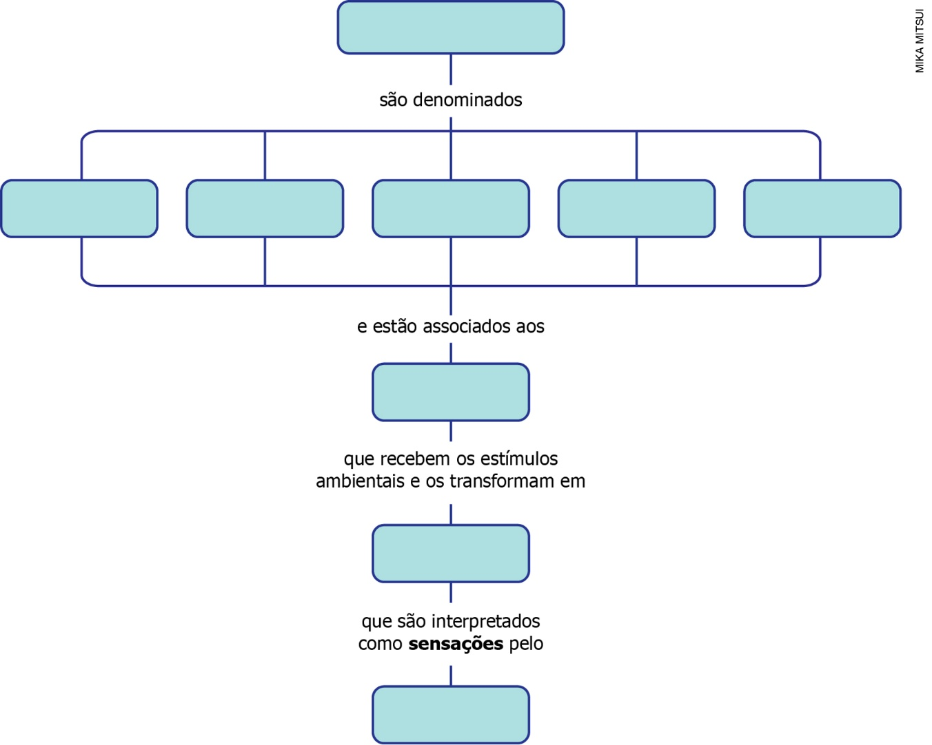

Questão 10

Escreva um pequeno texto relacionando as palavras abaixo.
articulações – músculos – movimentos – sistema nervoso – ossos
______________________________________________________________________________________
______________________________________________________________________________________
______________________________________________________________________________________
______________________________________________________________________________________

